一、实验（实训）概述（目的及要求，基本原理，实施环境、使用的材料、设备、软件等）（可加页）
实验要求利用Prim算法基于图的两种存储形式（邻接表和邻接矩阵）实现最小生成树的权值计算。
本次实验主要由两个程序组成。
1.无向图获取最小生成树（使用邻接矩阵存储有向图结构）
2. 有向图获取最小生成树（使用邻接表存储有向图结构）
本次实验所用的编译器为DEV-C++，使用语言为C++(14)，使用设备为DELL笔记本。
二、实验（实训）内容（项目内容，方案设计，实验（实训）过程步骤、记录、数据、程序，结果与分析等）（可加页）
Prim算法是一种用来查找最小生成树的算法。
而最小生成树是指在一给定的无向图G = (V, E) 中，(u, v) 代表连接顶点 u 与顶点 v 的边（即），而 w(u, v) 代表此边的权重，若存在 T 为 E 的子集（即）且为无循环图，使得的 w(T) 最小，则此 T 为 G 的最小生成树。
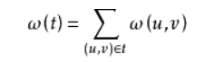
Prim算法的本质是贪心算法，首先输入一个顶点作为起点，提取这个顶点的序号，然后有一个closedge数组来初始化，遍历之后将每个顶点的前一个访问的结点初始化为u,并且将他们之间的边的权重直接当成二者之间的权重。然后首先输出一个u.Minmum这个函数主要是用来求出所有的边中和u相连的边的权重最小的顶点值(第一个循环的时候),然后输出这个最小的权值以及顶点。并且将这个顶点的标记为lowcast=0；在后面的访问中就不会用到这个顶点。之后由于这个时候已知的顶点是两个，因此对于所有和第二个结点中连接边长最小的顶点，需要改变边的权值以及前一个顶点的位置。然后第二轮循环进来的时候，同样在Minmum这个函数中实现找出所有没有被访问过的权值最小的顶点，这个时候不需要担心会访问非前面两个邻接点，因为如果不是邻接点，它们的边的权重将是无穷大，因此肯定会访问权值最小的结点。然后循环将每一个结点都输出。
1. 无向图获取最小生成树
无向图采用的测试样例如下图所示：
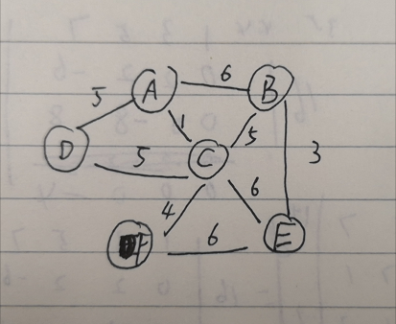
完成实验要求的具体代码如下所示：
- #include<stdio.h>
- #include<stdlib.h>
- #define OK 1
- #define NO 0
- #define FALSE 0
- #define TRUE 1
- #define ERROR -1

- #define INFINITY 200000
- #define MAX_VERTEX_NUM 20

- typedef int *SetType;
- typedef int Status;
- typedef int VRType;//图、表顶点关系类型
- typedef struct ArcCell
- {
- VRType adj; //权值
- }ArcCell;

- typedef ArcCell AdjMaxtrix[MAX_VERTEX_NUM+1][MAX_VERTEX_NUM+1];//邻接矩阵
- typedef char VertexType_M;//图的顶点类型

- typedef struct
- {
- VertexType_M vexs[MAX_VERTEX_NUM+1];//顶点向量
- AdjMaxtrix arcs;
- int vexnum,arcnum;
- }MGraph;

- //作用非常的重要,主要是为了实现记录每一个结点的前一个结点以及它们之间的权重
- typedef struct
- {
- VertexType_M adjvex;//较早加入当前边的端点
- VRType lowcost;//当前边的权值

- }Edge;

- typedef struct //定义一个边集用来存储图的所有边信息
- {
- int begin,end;
- int weight;
- }gEdge;

- Status visited[MAX_VERTEX_NUM+1];
- Status CreateUDN_M(MGraph *G);
- void OutputMGraph(MGraph G);
- int LocateVex_M(MGraph G,VertexType_M u);
- int MinSpanTree_PRIM(MGraph G,VertexType_M u);
- int Minimum(Edge closedge[],int n);
- gEdge *CreateEdges(MGraph G);//生成图的排序过的边集数组

- int main(int argc,char** argv){
- MGraph G;
- printf("ALL IS RIGHT~\n");
- CreateUDN_M(&G);
- printf("Adjacency matrix information you entered :\n");
- OutputMGraph(G);
- printf("\n");
- int total;
- printf("Each node added to the tree and its corresponding weights are as follows :\n");
- total=MinSpanTree_PRIM(G,'A');
- printf("\n");
- printf("The value of minimum spanning tree is %d\n",total);
- printf("\n");
- return 0;
- }
- Status CreateUDN_M(MGraph *G){
- int i,j,k;
- VertexType_M v1,v2;
- VRType w;
- printf("Enter the number of vertices :");
- scanf("%d",&(G->vexnum));
- printf("Enter the number of edges :");
- scanf("%d",&(G->arcnum));
- printf("Enter values for each vertex & information of all edges:\n");
- getchar();
- for(i=1;i<=G->vexnum;i++)
- {
- scanf("%c ",&(G->vexs[i]));
- }
- for(i=1;i<=G->vexnum;i++)
- {
- for(j=1;j<=G->vexnum;j++)
- G->arcs[i][j].adj=INFINITY;
- }
- for(k=1;k<=G->arcnum;k++)
- {
- getchar();
- scanf("%c %c %d",&v1,&v2,&w);
- i=LocateVex_M(*G,v1);
- j=LocateVex_M(*G,v2);

- G->arcs[i][j].adj=w;
- G->arcs[j][i]=G->arcs[i][j];
- }
- return OK;
- }

- int LocateVex_M(MGraph G,VertexType_M u)
- {
- int i;
- for(i=1;i<=G.vexnum;i++)
- {
- if(G.vexs[i]==u)
- return i;
- }
- return 0;
- }

- void OutputMGraph(MGraph G){
- int i,j;
- if(!G.vexnum&&!G.arcnum)
- printf("NULL\n");
- else
- {
- printf(" ");
- for(i=1;i<=G.vexnum;i++)
- {
- printf("%3c",G.vexs[i]);
- }
- printf("\n");
- for(i=1;i<=G.vexnum;i++)
- {
- printf("%c",G.vexs[i]);
- for(j=1;j<=G.vexnum;j++)
- {
- if(G.arcs[i][j].adj==INFINITY)
- printf(" ∞");
- else
- printf("%3d",G.arcs[i][j]);
- }
- printf("\n");
- }
- }
- }

- int MinSpanTree_PRIM(MGraph G,VertexType_M u){
- int i,j,k;
- int total=0;
- Edge closedge[G.vexnum+1];
- k=LocateVex_M(G,u);
- /*将辅助矩阵初始化使每一个结点都标记为前一个结点是u,并且它们之间的距离是无穷大，若是邻接点那么就是adj的值*/
- for(j=1;j<=G.vexnum;j++)
- {
- if(j!=k)
- {
- closedge[j].adjvex=u; //标记j这个顶点的前一个顶点的信息
- closedge[j].lowcost=G.arcs[k][j].adj;
- }
- }
- closedge[k].lowcost=0; //自己到自己的cost标记为0
- printf(" %c\n", u);
- for(i=1;i<=G.vexnum-1;i++)//总共需要这么多此找出最小边
- {
- k=Minimum(closedge,G.vexnum);
- total+=closedge[k].lowcost;
- printf("%2d,%c\n",closedge[k].lowcost,G.vexs[k]);
- closedge[k].lowcost=0;
- for(j=1;j<=G.vexnum;j++)
- {
- if(G.arcs[k][j].adj<closedge[j].lowcost)
- {
- closedge[j].adjvex=G.vexs[k];
- closedge[j].lowcost=G.arcs[k][j].adj;
- }
- }
- }
- return total;
- }

- //找到所有和结点邻接的点中权值最小的并且返回j（用来标记最小的值所在的下标）
- int Minimum(Edge closedge[],int n){
- int i,j;
- int min=INFINITY;
- i=1;
- j=0;
- for(;i<=n;i++){
- if(closedge[i].lowcost)//从权值不为0的边中选择拥有最小权值的边
- {
- if(closedge[i].lowcost<=min)
- {
- min=closedge[i].lowcost;
- j=i;
- }
- }
- }
- return j;
- }

- gEdge *CreateEdges(MGraph G){
- int i,j;
- int k=1;
- int EdgeNum=G.arcnum;
- int VertexNum=G.vexnum;
- gEdge temp;
- gEdge *p=(gEdge*)malloc(sizeof(gEdge)*VertexNum*VertexNum); //之前程序报错 是因为申请的空间不够大，越界了

- for(i=1;i<=VertexNum;i++) //边集数组初始化
- for(j=i;j<=VertexNum;j++) //为了避免无向图的每条边被记录两次，只考虑上三角矩阵
- if(G.arcs[i][j].adj!=0&&G.arcs[i][j].adj!=INFINITY){
- p[k].begin=i;
- p[k].end=j;
- p[k].weight=G.arcs[i][j].adj;
- k++;
- }
- //首个p[i]与后面i+1……最后个依次比较，每一次都将小的放在第i个
- for(i=1;i<EdgeNum;i++)//对边集数组进行选择排序
- for(j=i+1;j<=EdgeNum;j++)
- if(p[i].weight>p[j].weight){
- temp=p[i];
- p[i]=p[j];
- p[j]=temp;
- }
- return p; //这个时候返回的p是已经从小到大排好序的，并且拥有一共EdgeNumt个大小的数组
- }
代码运行的结果如下图所示：
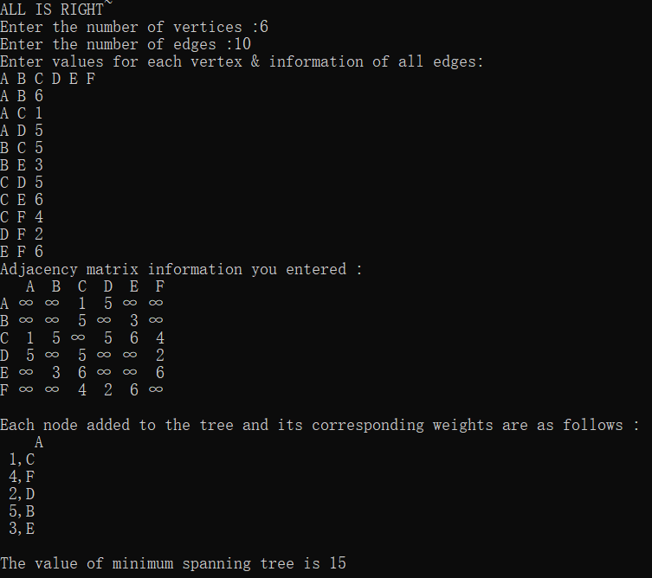
2. 有向图获取最小生成树
有向图采用的测试样例如下图所示：
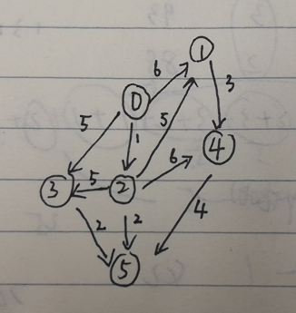
完成实验要求的具体代码如下所示：
- #include <iostream>
- #include <cstdio>
- #include <vector>
- #include <queue>
- using namespace std;

- #define maxn 110 //最大顶点个数
- int n, m; //顶点数，边数

- struct arcnode //边结点
- {
- int vertex; //与表头结点相邻的顶点编号
- int weight; //连接两顶点的边的权值
- arcnode * next; //指向下一相邻接点
- arcnode() {}
- arcnode(int v,int w):vertex(v),weight(w),next(NULL) {}
- };

- struct vernode //顶点结点，为每一条邻接表的表头结点
- {
- int vex; //当前定点编号
- arcnode * firarc; //与该顶点相连的第一个顶点组成的边
- }Ver[maxn];

- void Init() //建立图的邻接表需要先初始化，建立顶点结点
- {
- for(int i = 1; i <= n; i++)
- {
- Ver[i].vex = i;
- Ver[i].firarc = NULL;
- }
- }

- void Insert(int a, int b, int w) //尾插法，插入以a为起点，b为终点，权为w的边，效率不如头插，但是可以去重边
- {
- arcnode * q = new arcnode(b, w);
- if(Ver[a].firarc == NULL)
- Ver[a].firarc = q;
- else
- {
- arcnode * p = Ver[a].firarc;
- if(p->vertex == b)
- {
- if(p->weight > w)
- p->weight = w;
- return ;
- }
- while(p->next != NULL)
- {
- if(p->next->vertex == b)
- {
- if(p->next->weight > w);
- p->next->weight = w;
- return ;
- }
- p = p->next;
- }
- p->next = q;
- }
- }
- void Insert2(int a, int b, int w) //头插法，效率更高，但不能去重边
- {
- arcnode * q = new arcnode(b, w);
- if(Ver[a].firarc == NULL)
- Ver[a].firarc = q;
- else
- {
- arcnode * p = Ver[a].firarc;
- q->next = p;
- Ver[a].firarc = q;
- }
- }
- struct node //保存key值的结点
- {
- int v;
- int key;
- friend bool operator<(node a, node b) //自定义优先级，key小的优先
- {
- return a.key > b.key;
- }
- };

- #define INF 0xfffff //权值上限
- int parent[maxn]; //每个结点的父节点
- bool visited[maxn]; //是否已经加入树种
- node vx[maxn]; //保存每个结点与其父节点连接边的权值
- priority_queue<node> q; //优先队列stl实现
- void Prim() //s表示根结点
- {
- for(int i = 1; i <= n; i++) //初始化
- {
- vx[i].v = i;
- vx[i].key = INF;
- parent[i] = -1;
- visited[i] = false;
- }
- vx[1].key = 0;
- q.push(vx[1]);
- while(!q.empty())
- {
- node nd = q.top(); //取队首，记得赶紧pop掉
- q.pop();
- if(visited[nd.v]) //注意这一句的深意，避免很多不必要的操作
- continue;
- visited[nd.v] = true;
- arcnode * p = Ver[nd.v].firarc;
- while(p != NULL) //找到所有相邻结点，若未访问，则入队列
- {
- if(!visited[p->vertex] && p->weight < vx[p->vertex].key)
- {
- parent[p->vertex] = nd.v;
- vx[p->vertex].key = p->weight;
- vx[p->vertex].v = p->vertex;
- q.push(vx[p->vertex]);
- }
- p = p->next;
- }
- }
- }

- int main()
- {
- int a, b ,w;
- cout << "Enter the number of nodes & edges: ";
- cin >> n >> m;
- Init();
- cout << "Enter all edge information :" << endl;
- while(m--)
- {
- cin >> a >> b >> w;
- Insert2(a, b, w);
- }
- Prim();
- cout << "Output the parent nodes of all nodes :" << endl;
- for(int i = 1; i <= n; i++)
- cout << parent[i] << " ";
- cout << endl;
- cout << "The weight of the minimum spanning tree is ：";
- int cnt = 0;
- for(int i = 1; i <= n; i++)
- cnt += vx[i].key;
- cout << cnt << endl;
- return 0;
- }
代码运行的结果如下图所示：
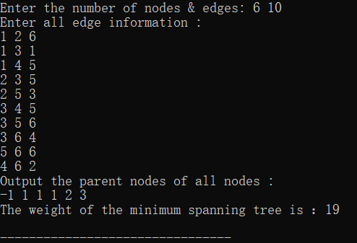
三、指导教师评语及成绩
评语：

成绩： 指导教师签名：
批阅日期：

